Дата: 26 марта 2021
Группа: м-12
Предмет: Физика
Тема: Термодинамика Решение задач

Преподаватель: Леханова Елена Анатольевна

26 марта Решение задач

Задача № 1
Идеальный одноатомный газ, находящийся при температуре +327 °С, имеет объём 0,083 м³ и давление 120 кПа. В результате адиабатического процесса температура этого газа уменьшилась на 50 °С. Какую работу совершил газ в этом процессе? Ответ приведите в джоулях и округлите до целого числа.
Решение
Решим эту задачу, применяя уравнение состояния идеального газа:
pV = γRT
откуда найдем количество вещества:
γ =
Так как в адиабатическом процессе газ не обменивается теплом с окружающими телами, то работа совершаемая газом по модулю будет равна изменению его внутренней энергии:
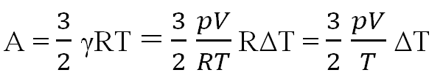
Подставим числовые значения, получим:
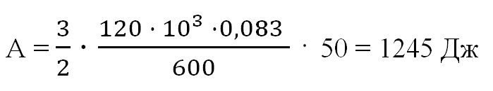
Ответ: 1245

Задача № 2
Идеальный одноатомный газ, находящийся при температуре +327 °С, имеет объём 0,0166 м³ и давление 150 кПа. В результате адиабатического процесса этот газ совершил работу 498 Дж. На сколько градусов (по шкале Кельвина) изменилась температура газа в результате этого процесса?
Решение
Решим эту задачу, применяя уравнение состояния идеального газа:
pV = γRT
откуда найдем количество вещества:
γ =
Так как в адиабатическом процессе газ не обменивается теплом с окружающими телами, то работа, совершаемая газом, будет равна изменению его внутренней энергии, взятому с противоположным знаком:
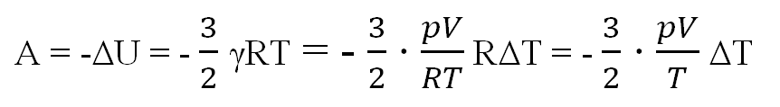
Откуда найдем изменение температуры:
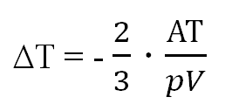
Подставим числовые значения, получим:
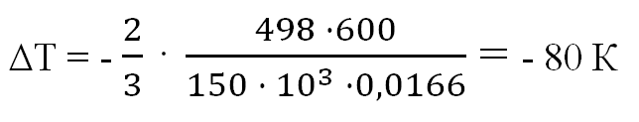
Ответ: –80

Задача № 3
Цилиндрический сосуд разделён неподвижной теплоизолирующей перегородкой. В одной части сосуда находится кислород, в другой — водород, концентрации газов одинаковы. Давление кислорода в 2 раза больше давления водорода. Чему равно отношение средней кинетической энергии молекул кислорода к средней кинетической энергии молекул водорода?
Решение
Для решения задачи, запишем соотношение между давлением и средней кинетической энергий молекул:
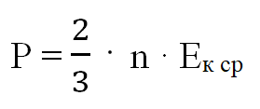
Где:
n - концентрация газа
По условию задачи, концентрации газов одинаковы.
При условии равенства концентраций кислорода и водорода получим отношение средних кинетических энергий:
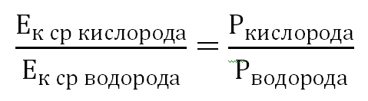
Так как по условию задачи, давление кислорода в 2 раза больше давления водорода, то их соотношение будет равно:
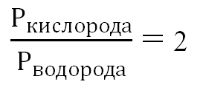
Ответ: 2
Самостоятельная работа
«Решение задач с использованием первого начала термодинамики и расчет работы газа при изобарном процессе» любой вариант на выбор
Цели:
формирование и оценка умений: - переводить единицы физических величин в СИ; -применять первое начало термодинамики к изопроцессам в идеальном газе; - решать задачи с использованием первого начала термодинамики, на расчёт работы газа при изобарном процессе.
формирование и оценка знаний: - первого начала термодинамики; - физической сущности понятий внутренней энергии, работы, количества теплоты.
Пример вариантов заданий:
Вариант 1
- Определить температуру воды, установившуюся после смешивания 5 кг воды при 30 ºС, 3 л воды при 80 ºС и 4 кг воды при 25 ºС.
- Сколько литров воды при 20 ºС и 100 ºС нужно смешать, чтобы получить 300 л воды при 40 ºС?
Вариант 2
- В сосуд, содержащий 3 кг воды при 30 ºС, опускают кусок меди, нагретый до 500К,
температура воды в сосуде повысилась на 25К. Вычислить массу меди.
- Сколько литров воды при 100 ºС нужно добавить к 20 л воды при 30 ºС, чтобы
получить воду с температурой 65 ºС?
Вариант 3
- Котёл содержит 40 м³ воды при температуре 300 ºС. Сколько воды при 10 ºС было
добавлено, если установилась общая температура 250 ºС?
- Алюминиевую пластинку нагрели до 350 ºС и опустили в сосуд, содержащий 5 кг масла трансформаторного при температуре 20 ºС. Определить массу пластинки, если конечная температура масла не превысила 70 ºС.
Вариант 4
- Железный болт массой 100 г, нагретый при закалке до 850 ºС, опущен в сосуд, содержащий 8 кг машинного масла. Определить первоначальную температуру масла, если его конечная температура не превысила 65 ºС.
- Какова масса стальной детали, нагретой предварительно до 450 ºС, если при опускании её в сосуд, содержащий 18 л воды при 15 ºС, последняя нагрелась до
40 ºС?
Вариант 5
1. В стеклянную колбу массой 45 г, где находилось 200 г воды при 20 ºС, влили некоторое количество ртути при 100 ºС, и температура воды в колбе повысилась до 25 ºС. Определить массу ртути.
2. Чугунный предварительно нагретый брусок массой 200 г опускают в сосуд, содержащий 900 г керосина при 20 ºС. окончательная температура керосина повысилась на 8 ºС. Определить первоначальную температуру бруска.
Вариант 6
1. В медный калориметр массой 29,5 г, содержащий машинное масло при 25 ºС, опускают оловянный цилиндр массой 800 г, нагретый предварительно до 100 ºС. Сколько масла находилось в калориметре, если конечная температура масла и олова равна 34 ºС?
2. Для определения температуры печи нагретый в ней железный брусок массой 0,5 кг, бросили в алюминиевый сосуд массой 300 г, содержащий 1, 2 кг воды при 20 ºС. Температура воды повысилась на 25 ºС. Вычислить температуру печи.
Вариант 7
1. Деталь массой 400 г, нагретую предварительно до 80 ºС, опускают в алюминиевый калориметр массой 42 г, содержащий 250 г воды при 25 ºС. Температура, установившаяся в калориметре после теплообмена, равна 29 ºС. Определить удельную теплоёмкость вещества пластинки.
2. Определить температуру воды, установившуюся после смешивания 3 кг воды при 20 ºС, 3 л воды при 90 ºС и 4 кг воды при 15 ºС.
Вариант 8
- Сколько литров воды при 10 ºС и 100 ºС нужно смешать, чтобы получить 250 л воды при 50 ºС?
- В сосуд, содержащий 3 кг воды при 30 ºС, опускают кусок золота, нагретый до 500К, температура воды в сосуде повысилась на 2 ºС. Вычислить массу золота.
Вариант 9
- Сколько литров воды при 100 ºС нужно добавить к 20 л воды при 30 ºС, чтобы
получить воду с температурой 65 ºС?
- Котёл содержит 50 м³ воды при температуре 400 ºС. Сколько воды при 15 ºС было
добавлено, если установилась общая температура 250 ºС?
Вариант 10
- Свинцовую пластинку нагрели до 250 ºС и опустили в сосуд, содержащий 5 кг масла трансформаторного при температуре 20 ºС. Определить массу пластинки, если конечная температура масла не превысила 70 ºС.
Свинцовый болт массой 50 г, нагретый при закалке до 850 ºС, опущен в сосуд, содержащий 7 кг машинного масла. Определить первоначальную температуру масла, если его конечная температура не превысила 65 ºС.

